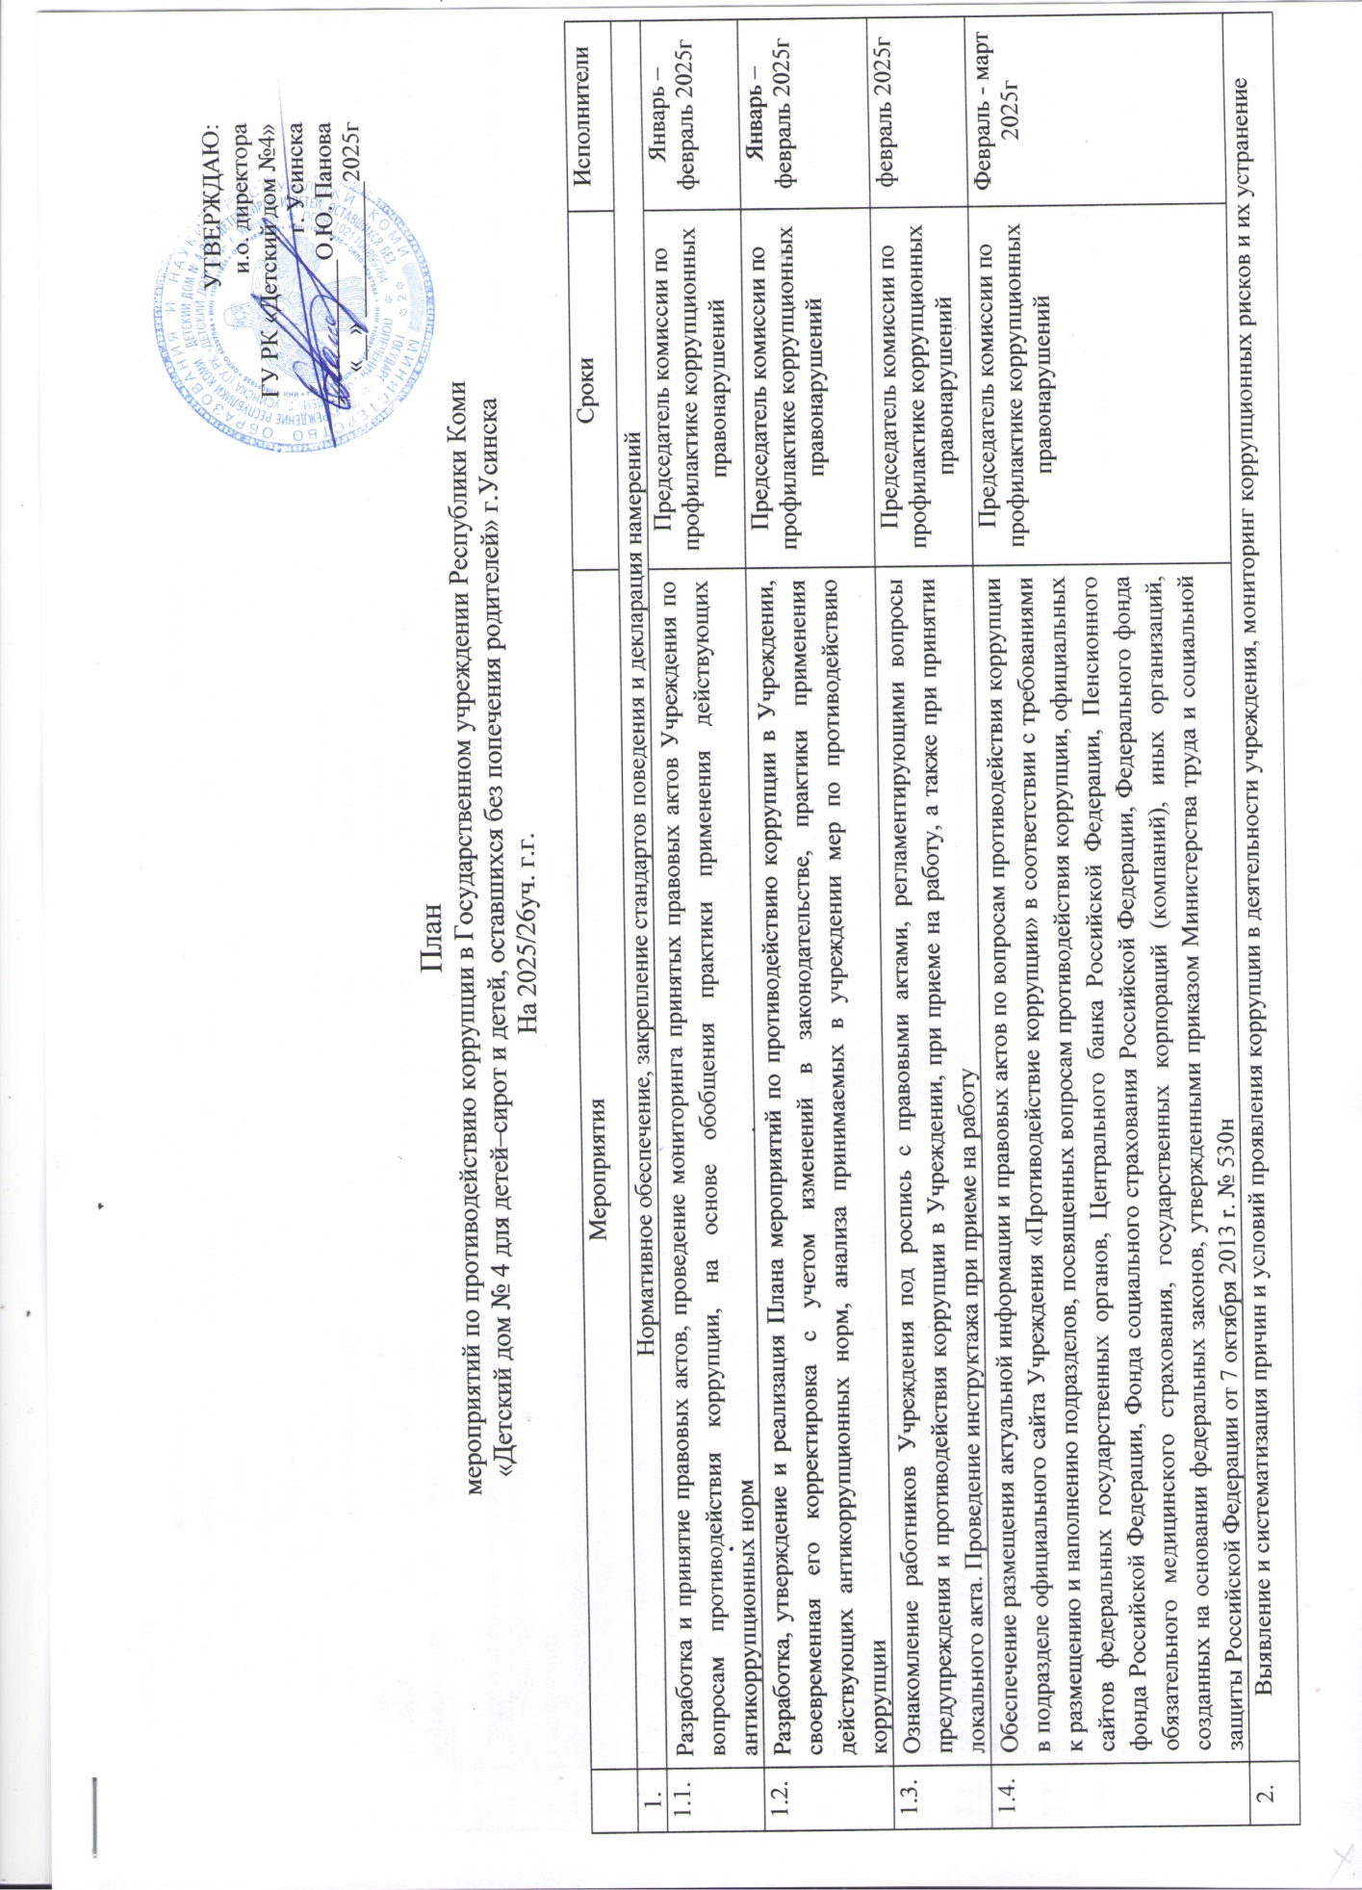
УТВЕРЖДАЮ:
и.о. директора
ГУ РК «Детский дом №4»
г. Усинска
____________О.Ю. Панова
«__» ___________2025г

План
мероприятий по противодействию коррупции в Государственном учреждении Республики Коми
«Детский дом № 4 для детей–сирот и детей, оставшихся без попечения родителей» г.Усинска
На 2025/26уч. г.г.

 | Мероприятия | Сроки | Исполнители
1. | Нормативное обеспечение, закрепление стандартов поведения и декларация намерений
1.1. | Разработка и принятие правовых актов, проведение мониторинга принятых правовых актов Учреждения по вопросам противодействия коррупции, на основе обобщения практики применения действующих антикоррупционных норм | Председатель комиссии по профилактике коррупционных правонарушений | Январь – февраль 2025г
1.2. | Разработка, утверждение и реализация Плана мероприятий по противодействию коррупции в Учреждении, своевременная его корректировка с учетом изменений в законодательстве, практики применения действующих антикоррупционных норм, анализа принимаемых в учреждении мер по противодействию коррупции | Председатель комиссии по профилактике коррупционных правонарушений | Январь – февраль 2025г
1.3. | Ознакомление работников Учреждения под роспись с правовыми актами, регламентирующими вопросы предупреждения и противодействия коррупции в Учреждении, при приеме на работу, а также при принятии локального акта. Проведение инструктажа при приеме на работу | Председатель комиссии по профилактике коррупционных правонарушений | февраль 2025г
1.4. | Обеспечение размещения актуальной информации и правовых актов по вопросам противодействия коррупции в подразделе официального сайта Учреждения «Противодействие коррупции» в соответствии с требованиями к размещению и наполнению подразделов, посвященных вопросам противодействия коррупции, официальных сайтов федеральных государственных органов, Центрального банка Российской Федерации, Пенсионного фонда Российской Федерации, Фонда социального страхования Российской Федерации, Федерального фонда обязательного медицинского страхования, государственных корпораций (компаний), иных организаций, созданных на основании федеральных законов, утвержденными приказом Министерства труда и социальной защиты Российской Федерации от 7 октября 2013 r. № 530н | Председатель комиссии по профилактике коррупционных правонарушений | Февраль - март 2025г
2. | Выявление и систематизация причин и условий проявления коррупции в деятельности учреждения, мониторинг коррупционных рисков и их устранение
2.1. | Оценка коррупционных рисков, возникающих при реализации Учреждением своих полномочий, составление карты коррупционных рисков. Организация и проведение мероприятий по минимизации коррупционных рисков |  | Ежегодно в конце отчетного года
2.2. | Анализ жалоб и обращений граждан, публикаций в средствах массовой информации о фактах коррупции в Учреждении | И.о. директора
2.3. | Организация заседаний Комиссии по противодействию коррупции в Учреждении, подготовка материалов к заседаниям, в том числе рассмотрение на заседаниях данных комиссий вопросов о состоянии работы по противодействию коррупции в Учреждении | И.о. директора | ежеквартально
2.4. | Рассмотрение на заседании Комиссии по противодействию коррупции принимаемых мер по профилактике коррупции, в том числе реализации настоящего плана | И.о. директора  Соц. педагог | ежеквартально
2.5. | Проведение лицами, ответственными за работу по профилактике коррупционных и иных правонарушений в Учреждении, мероприятий, направленных на выявление личной заинтересованности (в том числе скрытой аффилированности), которая может привести к конфликту интересов | И.о. директора
2.6. | Обеспечение принятия мер по повышению эффективности кадровой работы в части, касающейся ведения личных дел сотрудников, в том числе контроля за актуализацией сведений, содержащихся в анкетах, представляемых при назначении на указанные должности и поступлении на такую работу, об их родственниках и свойственниках в целях выявления возможного конфликта интересов | И.о. директора | В течении года
2.7. | Проведение в рамках осуществления внутреннего финансового аудита проверок законности выполнения внутренних бюджетных процедур. | И.о. директора  Гл. бухгалтер | Постоянно
2.8. | Обеспечение функционирования в Учреждении «Телефона доверия» | И.о. директора  Соц. педагог | Постоянно
2.9. | Проведение оценки Плана мероприятий по противодействию коррупции в Учреждении и эффективности его реализации | И.о. директора  Соц. педагог  Гл. бухгалтер | Декабрь 2025г
 | 3. Повышение эффективности образовательных и иных мероприятий, направленных на антикоррупционное просвещение и популяризацию антикоррупционных стандартов
3.1. | Организация и проведение мероприятий по профессиональному развитию в области противодействия коррупции, в том числе обучения по дополнительным профессиональным программам в области противодействия коррупции, лиц, ответственных за работу по профилактике коррупционных и иных правонарушений в Учреждении, работников, в должностные обязанности которых входит участие в проведении закупок товаров, работ, услуг для обеспечения государственных (муниципальных) нужд и отдельными видами юридических лиц | И.о. директора  Соц. педагог | По мере необходимости
3.2. | Проведение тестирования (опроса) сотрудников в целях определения направлений образовательных мероприятий на основе выявленного дефицита знаний в области противодействия коррупции, а также после проведения тематических антикоррупционных мероприятий (обучающих, информационных) в целях сопоставления с измеримыми показателями, достижение которых предполагалось на этапе планирования мероприятий. | И.о. директора  Психолог | Март 2025г  Октябрь 2025г
3.3. | Разработка информационно-разъяснительных материалов, направленных на борьбу с проявлениями коррупции, памяток, инструкций по вопросам противодействия коррупции, их размещение на официальном сайте и стендах Учреждения | И.о. директора  Соц. педагог | В течении года
3.4. | Проведение комплекса просветительских и воспитательных мероприятий по разъяснению ответственности за преступления коррупционной направленности | И.о. директора  Соц. педагог | На совещании при и.о. директора
3.5. | Проведение тематических, информационно-методических семинаров для сотрудников Учреждения по вопросам противодействия коррупции | И.о. директора  Соц. педагог | На собрании трудового коллектива
3.6. | Участие педагогических работников в обучающих мероприятиях по вопросам использования элементов антикоррупционного воспитания в учебном процессе | И.о. директора  Соц. педагог | По необходимости
3.7. | Проведение мероприятий, направленных на соблюдением обучающимися антикоррупционных стандартов поведения, формирование антикоррупционного мировоззрения и повышение общего уровня правосознания и правовой культуры | И.о. директора  Соц. педагог | На собрании трудового коллектива
3.8. | Проведение комплекса мероприятий, приуроченных к Международному дню борьбы с коррупцией 9 декабря | И.о. директора  Соц. педагог
3.9. | Расширение практики взаимодействия с институтами гражданского общества, правоохранительными и контролирующими органами по вопросам реализации антикоррупционной политики в Учреждении | И.о. директора  Соц. педагог | В течении года
3.10. | Организация индивидуального консультирования работников Учреждения по вопросам применения (соблюдения) антикоррупционных стандартов и процедур, исполнения обязанностей | И.о. директора  Соц. педагог | На совещании при и.о. директора
3.11. | Информирование общественности о принимаемых в Учреждении мерах по противодействию коррупции путем публикации информации на официальном сайте и социальных сетях | И.о. директора  Соц. педагог | В течении года

